Universidad del Valle de Guatemala
Facultad de Ingeniería
Departamento de Electrónica y Mecatrónica
Circuitos Eléctricos 1

GUIA DE LABORATORIO No. 2

LEYES DE KIRCHHOFF

Esta guía persigue que los alumnos interactúen por vez primera con un circuito eléctrico. Por otra parte se busca introducir las leyes básicas de Kirchhoff que se aplican en la resolución de circuitos.

1. Objetivos

- Conocer las Leyes de Kirchhoff y ponerlas en práctica.
- Aplicar las leyes de Kirchhoff en la resolución de circuitos.
- Comprobar que la corriente es inducida por una resistencia.
- Comprobar que existe una relación directa entre el potencial y la corriente en una malla, rama o circuito.
2. Fundamentos teóricos

a. Leyes de Kirchoff.
Estas dos leyes fueron formuladas por Gustav Kirchhoff en 1845, permiten resolver cualquier circuito eléctrico fácilmente. Pueden derivarse fácilmente de la ley de conservación de la energía y son equivalentes, dada una de ellas es posible demostrar la otra. Para su enunciado es necesario previamente definir los conceptos de malla y de nodo:
- Malla o lazo. Es el circuito que resulta de recorrer el esquema eléctrico en un mismo sentido regresando al punto de partida, pero sin pasar dos veces por la misma rama.

- Nudo o nodo. Es el punto donde concurren varias ramas de un circuito. El sentido de las corrientes es arbitrario y debe asignarse previamente al planteo del problema.

- Rama. Es el fragmento de circuito eléctrico comprendido entre dos nodos.

b. Primera ley o ley de los nodos.
En todo nudo, la suma de corrientes entrantes es igual a la suma de corrientes salientes. Un enunciado alternativo es: en todo nudo la suma algebraica de corrientes debe ser cero.

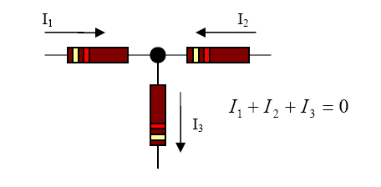

Figura P-1. Ley de nodos

c. Segunda ley o ley de las mallas. En toda malla la suma de todas las caídas de tensión es igual a la suma de todas las fuerzas electromotrices.
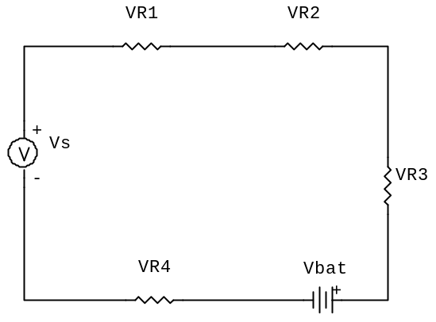

V_{s}=V_{R1}+ V_{R2}+ V_{R3}+ V_{bat}+ V_{R5}

Figura P-2. Ley de mallas

3. Pre-Laboratorio. Resuelva el siguiente circuito utilizando las leyes de Kirchoff. Encuentre los valores de corrientes para cada rama y el potencial en cada nodo. Considere que la resistencia interna de la fuente de corriente es de 500 Ω.
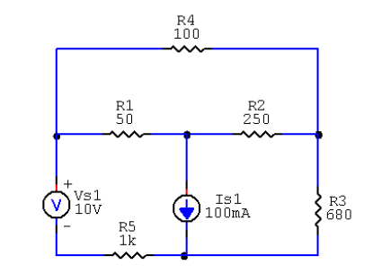

Figura P-3. Circuito de las leyes de Kirchhoff para tarea

4. Laboratorio
Cuadro P -1. Materiales para la guía de leyes de Kirchhoff

Cantidad | Descripción
1 | Resistencia de 3.3 kΩ
2 | Resistencia de 2.2 kΩ
1 | Resistencia de 4.7 kΩ
1 | Resistencia de 15 kΩ
1 | Resistencia de 33 kΩ
1 | Resistencia de 47 kΩ

El laboratorio consiste en construir el circuito que se presenta en la siguiente figura.

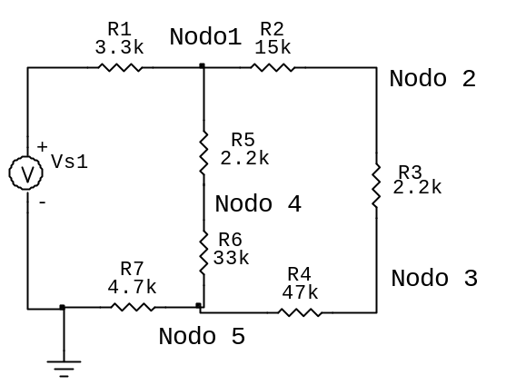

Figura P-4. Circuito del experimento de las leyes de Kirchhoff

Para el cual se realizarán las mediciones de potencial y corriente en cada uno de los nodos que unen las resistencias. El proceso debe repetirse aumentando el potencial de alimentación de 1 a 15 voltios, con lo valores que se indica en la tabla.

Cuadro P -2. Mediciones de potencial del experimento de las leyes de Kirchhoff

FUENTE | 3 V | 6 V | 9 V | 12 V
Potencial en Nodo1
Potencial en Nodo2
Potencial en Nodo3
Potencial en Nodo4
Potencial en Nodo5

Cuadro P -3. Mediciones de corriente del experimento de las leyes de Kirchhoff

FUENTE | 3 V | 6 V | 9 V | 12 V
Corriente en Resistor1
Corriente en Resistor2
Corriente en Resistor3
Corriente en Resistor4
Corriente en Resistor5

Observe las tablas que ha completado de llenar. Evalúe los resultados y responda.

- ¿Es necesario medir en todos los nodos los potenciales? _______________________________________________________________________________
- ¿Por qué? __________________________________________________________________________________________________________________________________________________________________
- ¿Es necesario medir en todas las corrientes para cada una de las resistencias?_____________________________________________________________________

- ¿Por qué?
______________________________________________________________________________________________________________________________________________________________
- ¿Qué relación existe entre el potencial aplicado y corriente inducida a medida que el potencial aumenta? _________________________________________________________________________________
- Resuelva el circuito que realizó en la práctica y compare los resultados teóricos con los medidos cuando la fuente estaba en 3 V y en 12 V. Calcule el porcentaje de error y discuta las diferencias.

